TRƯỜNG ĐẠI HỌC LÂM NGHIỆP

**KHOA CƠ ĐỊA CÔNG TRÌNH**



BÁO CÁO ĐỒ ÁN MÔN HỌC

Tên đề tài:

**QUẢN LÝ THU CHI TÀI CHÍNH CÁ NHÂN**

**Giáo viên hướng dẫn**  : MAI HÀ AN

**Sinh viên thực hiện** : ĐINH TRUNG NAM

**Lớp**  : K65 HTTT

**Msv** : 2041070308

**Hà Nội – 2023**

# MỤC LỤC

MỤC LỤC 2

LỜI MỞ ĐẦU 5

CHƯƠNG 1 : KHẢO SÁT HỆ THỐNG 6

Chương 2. PHÂN TÍCH HỆ THỐNG 10

* 1. :Phân tích yêu cầu 10
     1. :Các Use case của hệ thống: 10
     2. :Mô tả tác nhân: 11
        1. : Người dùng: 11
     3. : Mô tả kịch bản sử dụng use case 11
  2. :Thiết kế biểu đồ lớp: 16
  3. : Biểu đồ tuần tự 19
     1. : Biều đồ tuần tự tạo người dùng mới 19
     2. : Biểu đồ tuần tự đăng nhập: 20
     3. :Biểu đồ tuần tự quản lý người dùng: 20
     4. : Biểu đồ tuần tự quản lý tài khoản: 20
     5. : Biểu đồ tuần tự quản lý giao dịch: 22
     6. :Biểu đồ tuần tự lập kế hoạch: 23
     7. :Biểu đồ tuần tự thống kê 24

CHƯƠNG 3: THIẾT KẾ HỆ THỐNG 25

* 1. : Biểu đồ hoạt động 25
     1. : Tạo người dùng mới 25
     2. : Đăng nhập: 26
     3. :Quản lý người dùng: 26
     4. :Quản lý tài khoản: 27
     5. :Quản lý giao dịch: 28
     6. :Lập kế hoạch: 29
     7. : Thống kê 30
  2. : Biểu đồ thành phần: 31
  3. : Biều đồ triển khai 32

CHƯƠNG 4 : KẾT LUẬN 33

Tài liệu tham khảo 34

**LỜI MỞ ĐẦU**

Những năm gần đây, khoa học công nghệ phát triển nhanh như vũ bão, đặc biệt là lĩnh vực công nghệ thông tin. Có thể nói, công nghệ thông tin đã len lỏi vào hầu hết tất cả mọi lĩnh vực trong cuộc sống của chúng ta. Trong đó, công nghệ phần mềm luôn luôn đóng vai trò tiên phong, dẫn đầu trong quá trình đó. Các phần mềm đã đang và sẽ được ứng dụng ngày càng nhiều trong công việc cũng như cuộc sống thường ngày của con người. Nắm bắt được xu hướng đó, trong khuôn khổ nội dung của chương trình học học phần “Phân tích thiết kế hướng đối tượng”, nhóm chúng em đã quyết định tìm hiểu và thiết kế một phần mềm đơn giản và gần gũi với thực tế: “Hệ thống quản lí chi tiêu cá nhân”.

Qua quá trình tìm hiểu và xây dựng phần mềm trên thực tế, cùng với những kiến thực được học trên giảng đường, chúng em mới thực sự cảm nhận được những khó khăn khi xây dựng và phát triển một phần mềm hoàn chỉnh. Để có thể xây dựng được một phần mềm hoàn thiện, không chỉ đơn thuần là lập trình, mà còn rất nhiều công việc khác cần phải thực hiện.

Phần mềm này được nhóm em xây dựng giúp mỗi cá nhân có thể quản lí chi tiêu cho bản thân mình, ghi chép các khoản thu chi trở nên thuận tiện và dễ dàng hơn. Dựa trên thói quen tiêu dùng của bản thân, mỗi người có thể tự xây dựng kế hoạch chi tiêu, giữ cho các khoản chi luôn trong tầm kiểm soát. Từ những ghi chép các khoản thu chi hàng ngày, phần mềm tự động tạo ra các biểu đồ thống kê dễ nhìn, dễ hiểu để ta dễ dàng theo dõi được mức độ chi tiêu hàng tháng và có điều chỉnh phù hợp. Từ đó giúp cá nhân chi tiêu hiệu quả hơn.

Đây là phần mềm đầu tiên mà nhóm em xây dựng nên không thể tránh khỏi những hạn chế và thiếu sót, kính mong thầy giáo và các bạn bổ sung, góp ý để phần mềm ngày càng hoàn thiện và thực sự hữu ích với người sử dụng.

### Em xin chân thành cảm ơn!

# CHƯƠNG 1 : KHẢO SÁT HỆ THỐNG

1. **Nhiệm vụ cơ bản**

Nhiệm vụ cơ bản của phần mềm là quản lý ứng dụng nguyên tắc tài chính vào việc tiền bạc của cá nhân bạn . Tài chính cá nhân sẽ liên quan đến các vấn đề tài chính thường gặp như: chi tiêu, thu nhập, đầu tư, [tiết kiệm](https://timo.vn/blog/thu-vien-timo/tien-gui-tiet-kiem-la-gi-dac-diem-tien-gui-tiet-kiem/),… Hoặc bạn cũng có thể hiểu tài chính cá nhân là việc sử dụng đồng tiền sao cho hiệu quả nhất.

Nó vừa giúp bạn sống thoải mái lại tránh gặp phải những rủi ro không đáng có từ cuộc sống thường ngày.

1. **Cơ cấu tổ chức**

Hệ thống quản lý chi tiêu cá nhân được xây dựng những chức năng như sau:

* + Tạo tài khoản người dùng
    - Để sử dụng các tác vụ của phần mềm, người dùng cần tạo tài khoản với tên tài khoản, mật khẩu đăng nhập. Các tài khoản không được trùng tên đăng nhập.
  + Đăng nhập
    - Người dùng đăng nhập theo tài khoản đã tạo. Nếu đăng nhập sai, yêu cầu nhập lại.
  + Quản lý người dùng
    - Người dùng có thể thêm một tài khoản mới hoặc thay đổi thông tin tài khoản đã có. Sau khi thực hiện xong các tác vụ của phần mềm, người dùng có thể đăng xuất khỏi tài khoản đó.
  + Quản lý tài khoản
    - Người dùng thêm thông tin số tài khoản và số tiền có được vào đầu mỗi tháng. Sau mỗi giao dịch, người dùng chọn chức năng cập nhật để hệ thống cập nhật số tiền hiện tại. Số tiền còn lại sau mỗi tháng

sẽ được hệ thống tự động cộng dồn và đó là số tiền tiết kiệm của người dùng.

* + Quản lý giao dịch
    - Người dùng thực hiện các thao tác thêm, sửa, xóa thông tin giao dịch hàng ngày.
  + Lập kế hoạch
    - Người dùng lập kế hoạch thu chi cho tháng kế tiếp. Ngoài ra có thể xem, xóa, cập nhật kế hoạch nếu cần.
  + Thống kê
    - Tự động thống kê thu, chi của người dùng dưới dạng biểu đồ dựa trên những ghi chép trong phần quản lý giao dịch theo thời gian, theo kiểu giao dịch hoặc theo hạng mục

1. **Quy trình xử lý (Quy trình cụ thể thực hiện các chức năng đã nêu. Có thể sử dụng biểu đồ hoạt động để biểu diễn)**

- Tạo tài khoản:

Để có thể sử dụng phần mềm thì người dùng cần phải đăng kí người dùng thông qua trang đăng kí với các thông tin cơ bản như :số điện thoại, email,và thông tin cá nhân mức chi tiêu….. .Khi đăng kí xong người dùng sẽ nhận được mã xác nhận do hệ thống gửi về số điện thoại hoặc email do người dùng chọn để có thể tiến hành đăng kí tài khoản thành công.

- Đăng nhập :

Sau khi đăng kí tài khoản thành công người dùng sẽ được chuyển đến trang đăng nhập để thiết lập mật khẩu người dùng .Tiến hành đăng nhập thành công để sử dụng các chức năng của phần mềm

- Quản lý người dùng :

Sau khi thực hiện đăng nhập thành công người dùng có thể cập nhật thông tin người dùng ở mục “Người dùng”trong hệ thống.Người dùng tiến hành cập nhật thông tin sau đó hệ thống sẽ tiến hành lưu thông tin người dùng và hiển thị thông tin vừa cập nhật

Nếu người dùng muốn đăng xuất tài khoản ,người dùng chọn vào “đăng xuất”,sau đó hệ thống tự động đăng xuất tài khoản người dùng.

- Quản lý tài khoản :

Sau khi đăng nhập xong người dùng chọn vào mục tài khoản.

Ở đây nếu người dùng chọn là thêm thông tin tài khoản , người dùng sẽ nhập vào thời gian và số tiền cho mỗi tháng, hệ thống sẽ lưu lại thông tin tài khoản.

Nếu người dùng chọn “cập nhật thông tin tài khoản” hệ thống sẽ tự động tính toán số tiền còn lại ở thời điểm người dùng cập nhật và lưu vào số tiền tiết kiệm , hệ thống lưu lại thông tin tài khoản.

-Quản lý giao dịch :

Sau khi đăng nhập thành công người dùng chọn vào các danh mục giao dịch như thêm, sửa, xóa:

Căn cứ vào các chức năng người dùng chọn trong mục giao dịch hệ thống sẽ căn cứ vào các thông tin người dùng nhập và tiến hành lưu lại thông tin và hiển thị lại thông tin.

- Lập kế hoạch :

Về việc lập kế hoạch,khi người dùng đăng nhập thành công sau đó tiến hành mục kế hoạch các chức năng như thêm sửa xóa giao dịch, hệ thống sẽ tiến hành lưu lại thông tin và hiển thị thông tin đã cập nhật cho người dùng.

**Thống kê:**

Sau khi đã đăng nhập xong người dùng chọn vào mục thống kê ở đây người dùng sẽ thống kê theo hai kiểu:

- Thống kê theo kiểu giao dịch:

+ Sẽ thống kê theo ngày tháng năm cụ thể hoặc theo tuần tuần , theo tháng hoặc theo năm. Sau đó người dùng sẽ chọn vào kiểu giao dịch.

- Thống kê theo hạng mục:

+ Người dùng chọn thời gian thống kê theo ngày, tháng, năm cụ thể, hoặc theo tuần, theo tháng, theo năm.sau đó sẽ chọn vào trường hạng mục cụ thể.

Sau khi người dùng thao tác thống kê xong hệ thống sẽ hiển thị thống kê theo kiểu mà người dùng yêu cầu.

1. **Phê phán hiện trạng:**

Về hiện trạng, từ trước đến nay người dùng chưa dùng qua hệ thống quản lý chi tiêu cá nhân nào cả chỉ dùng qua các phần mềm ghi chú lại chi tiêu cá nhân cơ bản hay ghi vào giấy để nhớ và tổng kết lại. Do đó người dùng chưa kiểm soát được nguồn chi tiêu cá nhân của mình một cách hợp lý làm cho việc phân chia việc chi tiêu hằng ngày không được hiệu quả dẫn đến tình trạng túng thiếu, vung tay quá trán,…. và dẫn đến phát sinh nhiều vấn đề xung quanh cách quản lý chi tiêu như đã đề cập ở trên

1. **Yêu cầu của hệ thống mới :**

Phần mềm quản lý chi tiêu phải giúp đơn giản hóa quy trình quản lý tiền bạc cho cá nhân cho người dùng bằng cách tự động hóa phần lớn quy trình đó. Nó cũng giúp giảm nhu cầu sử dụng giấy, giảm thời gian xử lý chi phí, giảm thiểu sai sót trong chi tiêu.

Yêu cầu khi hoàn thành của phần mềm quản lý chi tiêu là giúp người dùng quản lý giám sát việc sử dụng chi phí và phân bổ hợp lý các nguồn tài chính của cá nhân.

**Chương 2. PHÂN TÍCH HỆ THỐNG**

* 1. **:Phân tích yêu cầu**
     1. **:Các Use case của hệ thống:**

Tạo tài khoản mới. Quản lý người dùng. Quản lý tài khoản.

Quản lý giao dịch. Lập kế hoạch.

Thống kê. Theo thời gian.

Theo kiểu giao dịch. Theo hạng mục.

Kiểm tra tài khoản không hợp lệ Đăng nhập .

Giải quyết đăng nhập không hợp lệ.

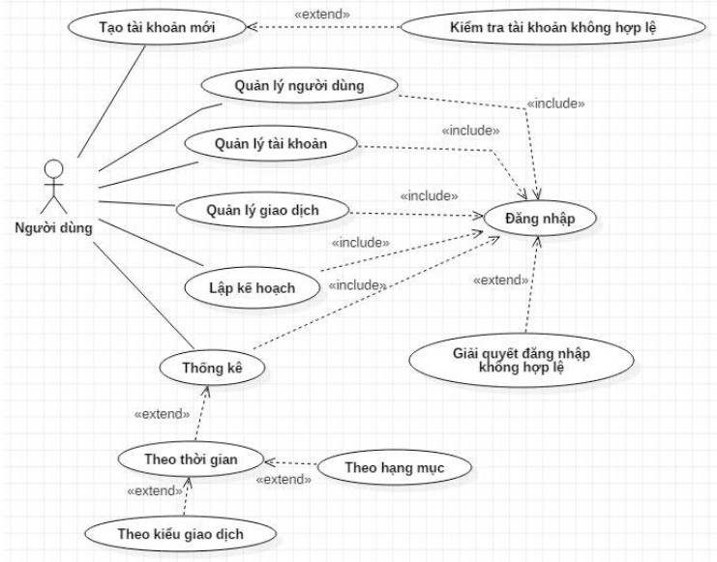

*Hình 1: Use diagram*

## :Mô tả tác nhân:

## : Người dùng:

Người dùng đăng nhập vào hệ thống:

Người dùng có thể thêm sửa xóa các giao dịch trong mục quản lý giao dịch của mình.

Về tài khoản người dùng có thể cập nhật đăng xuất tài khoản của mình .

Về lập kế hoạch chi tiêu người dùng có thể vào phần lập kế hoạch chi tiêu cho mình .

## : Mô tả kịch bản sử dụng use case:

* + - 1. **Tạo tài khoản mới**

1. **Luồng sự kiện chuẩn**

1: Nhập tài khoản và mật khẩu 2: Hệ thống kiểm tra

3: Tạo tài khoản thành công

1. **Ngoại lệ**

Tạo tài khoản không hợp lệ khi trong hệ thống đã tồn tại tài khoản đó. Nếu đã tồn tại, yêu cầu tạo tài khoản mới.

* + - 1. **Đăng nhập**

1. **Luồng sự kiện chuẩn**

1: Nhập tài khoản và mật khẩu 2: Hệ thống kiểm tra

3: Đăng nhập thành công

1. **Ngoại lệ**

Đăng nhập không hợp lệ khi nhập sai tài khoản, mật khẩu hoặc tài khoản đó chưa được đăng kí, hệ thống yêu cầu đăng nhập lại. Nếu chưa có tài khoản, cần đăng kí tài khoản mới.

* + - 1. **Quản lý người dùng**

1. **Luồng sự kiện chuẩn**

1: Hệ thống thực hiện kịch bản Đăng nhập 2: Người dùng chọn danh mục Người dùng

S-1: Nếu chức năng là “Cập nhật”, hệ thống thực hiện luồng sự kiện con “Cập nhật thông tin người dùng”.

S-2: Nếu chức năng là “Đăng xuất”, hệ thống thực hiện luồng sự kiện con “Đăng xuất”.

1. **Luồng sự kiện con**

S-1: Cập nhật thông tin người dùng

1: Người dùng chọn mục cần cập nhật thông tin. 2: Người dùng chỉnh sửa thông tin.

3: Hệ thống lưu lại thông tin người dùng 4: Hệ thống hiển thị thông tin

S-2: Đăng xuất

1: Người dùng chọn vào “Đăng xuất”

2: Hệ thống đăng xuất khỏi tài khoản người dùng

* + - 1. **Quản lý tài khoản**

1. **Luồng sự kiện chuẩn**

1: Hệ thống thực hiện kịch bản Đăng nhập 2: Người dùng chọn danh mục Tài khoản

S-1: Nếu chức năng là “Thêm”, hệ thống thực hiện luồng sự kiện con “Thêm thông tin tài khoản”.

1. **Luồng sự kiện con**

S-1: Thêm thông tin tài khoản

1: Người dùng chọn vào “Thêm thông tin tài khoản”

2: Người dùng nhập vào thời gian và số tiền ban đầu cho mỗi tháng 3: Hệ thống lưu lại thông tin tài khoản

4: Hệ thống hiển thị thông tin S-2: Cập nhật thông tin tài khoản

1: Người dùng chọn “Cập nhật thông tin tài khoản”

2: Hệ thống tự động tính số tiền còn lại ở thời điểm người dùng cập nhật thông tin. Sau mỗi tháng, hệ thống cộng dồn số tiền còn lại để lưu vào số tiền tiết kiệm

3: Hệ thống lưu lại thông tin tài khoản

4: Hệ thống hiển thị thông tin

* + - 1. **:Quản lý giao dịch**

1. **Luồng sự kiện chuẩn**

1: Hệ thống thực hiện kịch bản Đăng nhập 2: Người dùng chọn danh mục Giao dịch

S-1: Nếu chức năng là “Thêm”, hệ thống thực hiện luồng sự kiện con là “Thêm giao dịch”

S-2: Nếu chức năng là “Sửa”, hệ thống thực hiện luồng sự kiện con là “Sửa giao dịch”

S-3: Nếu chức năng là “Xóa”, hệ thống thực hiện luồng sự kiện con là “Xóa giao dịch”

1. **Luồng sự kiện con**

S-1: Thêm giao dịch

1: Người dùng chọn vào “Thêm giao dịch” 2: Người dùng nhập vào thông tin giao dịch 3: Hệ thống lưu lại thông tin giao dịch

4: Hệ thống hiển thị thông tin S-2: Sửa giao dịch

1: Người dùng chọn vào thông tin cần sửa và chọn “Sửa giao dịch” 2: Người dùng chỉnh sửa thông tin giao dịch

3: Hệ thống lưu lại thông tin giao dịch 4: Hệ thống hiển thị thông tin

S-3: Xóa giao dịch

1: Người dùng chọn vào giao dịch cần xóa và chọn “Xóa giao dịch”

2: Hệ thống thực hiện xóa giao dịch đó

3: Hệ thống lưu lại thông tin giao dịch

4: Hệ thống hiển thị thông tin

* + - 1. **Lập kế hoạch**

1. **Luồng sự kiện chuẩn**

1: Hệ thống thực hiện kịch bản Đăng nhập 2: Người dùng chọn danh mục Kế hoạch

S-1: Nếu chức năng là “Thêm”, hệ thống thực hiện luồng sự kiện con là “Thêm kế hoạch”

S-2: Nếu chức năng là “Sửa”, hệ thống thực hiện luồng sự kiện con là “Sửa kế hoạch”

S-3: Nếu chức năng là “Xóa”, hệ thống thực hiện luồng sự kiện con là “Xóa kế hoạch”

1. **Luồng sự kiện con**

S-1: Thêm kế hoạch

1: Người dùng chọn vào “Thêm kế hoạch”

2: Người dùng nhập vào kế hoạch của tháng kế tiếp 3: Hệ thống lưu lại thông tin kế hoạch

4: Hệ thống hiển thị thông tin S-2: Sửa kế hoạch

1: Người dùng chọn vào thông tin cần sửa và chọn “Sửa kế hoạch” 2: Người dùng chỉnh sửa thông tin kế hoạch

3: Hệ thống lưu lại thông tin vừa chỉnh sửa

4: Hệ thống hiển thị thông tin

S-3: Xóa kế hoạch

1: Người dùng chọn vào giao dịch cần xóa và chọn “Xóa kế hoạch”

2: Hệ thống thực hiện xóa kế hoạch đó

3: Hệ thống lưu lại thông tin

4: Hệ thống hiển thị thông tin

* + - 1. **Thống kê**

1. **Luồng sự kiện chuẩn**

1: Hệ thống thực hiện kịch bản Đăng nhập 2: Người dùng chọn danh mục Thống kê

S-2: Nếu chức năng là “Thống kê theo kiểu giao dịch”, hệ thống thực hiện luồng sự kiện con là “Thống kê theo kiểu giao dịch”

S-3: Nếu chức năng là “Thống kê theo hạng mục”, hệ thống thực hiện luồng sự kiện con là “Thống kê theo hạng mục”

1. **Luồng sự kiện con**

S-2: Thống kê theo kiểu giao dịch

1: Người dùng chọn thời gian thống kê theo ngày, tháng, năm cụ thể, hoặc theo tuần, theo tháng, theo năm.

2: Người dùng chọn vào trường kiểu giao dịch

3: Hệ thống hiển thị thống kê theo kiểu giao dịch mà người dùng yêu cầu

S-3: Thống kê theo hạng mục

1: Người dùng chọn thời gian thống kê theo ngày, tháng, năm cụ thể, hoặc theo tuần, theo tháng, theo năm.

2: Người dùng chọn vào trường hạng mục cụ thể

3: Hệ thống hiển thị thống kê theo hạng mục mà người dùng yêu cầu

* 1. **:Thiết kế biểu đồ lớp:**
     1. **: Biều đồ Lớp:**

|  |  |
| --- | --- |
| **Hành động của tác nhân** | **Hành động của hệ thống** |
| 1 Người dùng tiến hành đăng nhập vào hệ thống | Xác nhận xem thông tin người dùng đúng hay không và tiến hành đăng nhập người dùng |
| 2 Người dùng tiến hành thêm giao dịch sau khi đăng  nhập vào hệ thống | Cập nhật giao dịch người dùng |
| 3 Người dùng cập nhật tài khoản sau khi tiến hành đăng nhập | Cập nhật tài khoản người dùng |
| 4 Người dùng lập kế hoạch  cho các giao dịch | Cập nhật lại các giao dịch  của người dùng |

* + 1. **: Xác định các lớp và mô tả lớp của hệ thông:**

|  |  |  |
| --- | --- | --- |
| **ST T** | **Tên lớp** | **Mô tả lớp** |
| **1** | NGUOI_DUN G | Đại diện cho người dùng, người có nhu cầu quản lý nguồn tài chính của mình |
| **2** | GIAO_DICH | Thông tin về các giao dịch của người dùng |
| **3** | KE_HOACH | Các kế hoạch được người dùng tạo ra nhằm tối ưu nguồn tiền của mình |
| **4** | TAI_KHOAN | Thông tin về tài khoản của người dùng |

* + 1. **: Biểu đồ lớp chi tiết:**

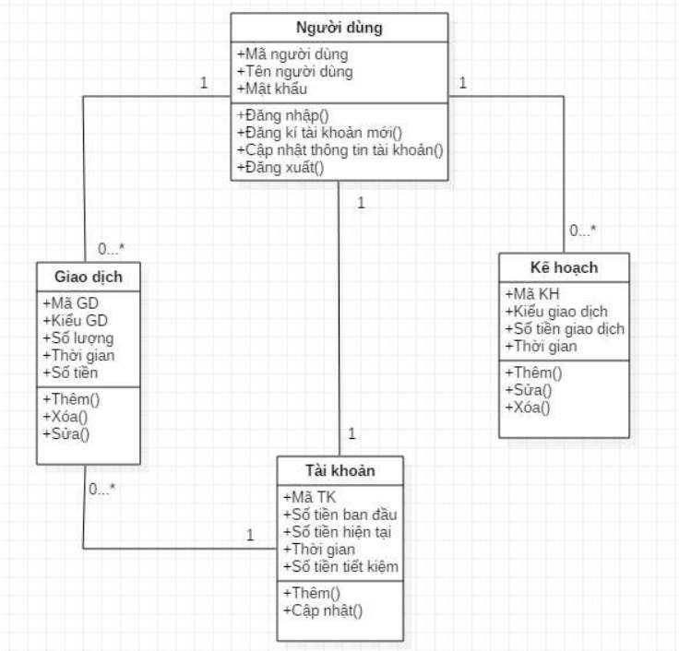

*Hình 2: Usecase diagram*

* 1. **: Biểu đồ tuần tự:**

## : Biều đồ tuần tự tạo người dùng mới :

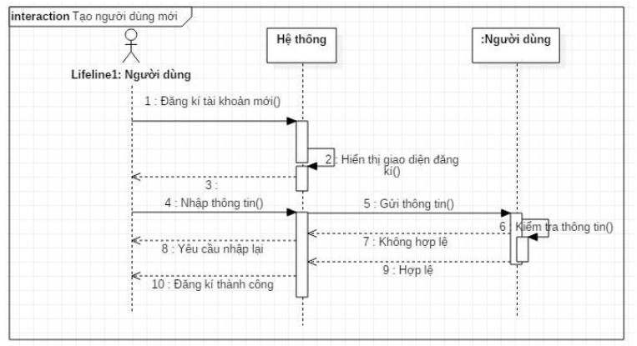

*Hình 3:Biều đồ tuần tự tạo người dùng mới*

## : Biểu đồ tuần tự đăng nhập:

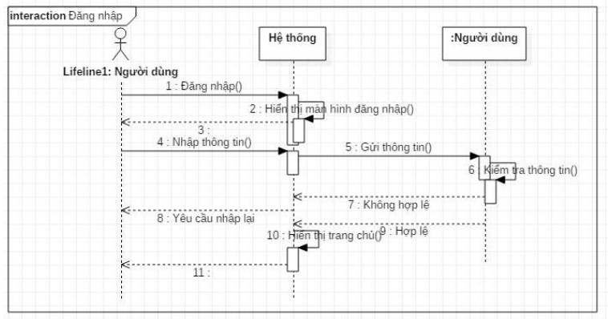

*Hình 4: Biểu đồ tuần tự quá trình đăng nhập*

## :Biểu đồ tuần tự quản lý người dùng:

Chức năng cập nhật thông tin người dùng được thực hiện như sau:

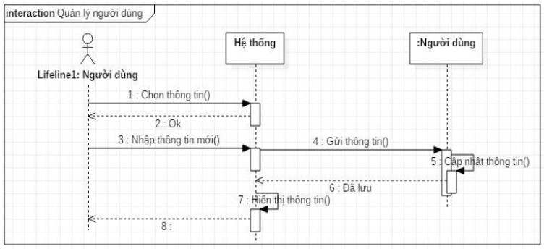

*Hình 5: Biểu đồ tuần tự quản lý người dùng*

## : Biểu đồ tuần tự quản lý tài khoản:

Chức năng thêm thông tin tài khoản được người dùng thực hiện vào đầu mỗi tháng hoặc khi muốn thêm nguồn tiền vào tài khoản được biểu diễn như sau:

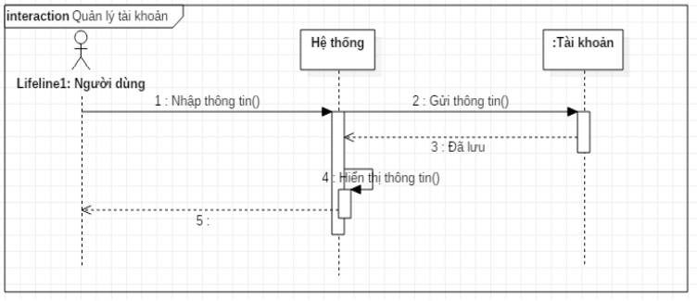

*Hình 6:Biểu đồ tuần tự quản lý tài khoản: thêm tài khoản*

Chức năng cập nhật thông tin tài khoản để người dùng biết được số tiền còn lại hiện tại và số tiền tiết kiệm. Sơ đồ biểu diễn như sau:

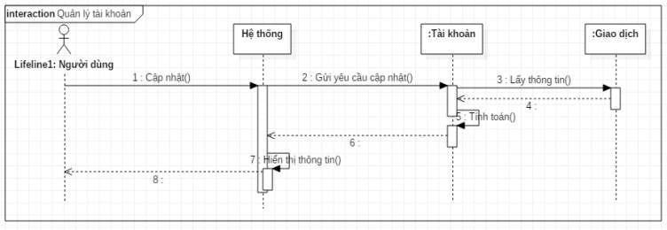

*Hình 7: Biểu đồ tuần tự quản lý tài khoản: cập nhật tài khoản*

## : Biểu đồ tuần tự quản lý giao dịch:

Người dùng thực hiện các chức năng nhập thông tin, chỉnh sửa thông tin hoặc xóa thông tin giao dịch. Quá trình như sau:

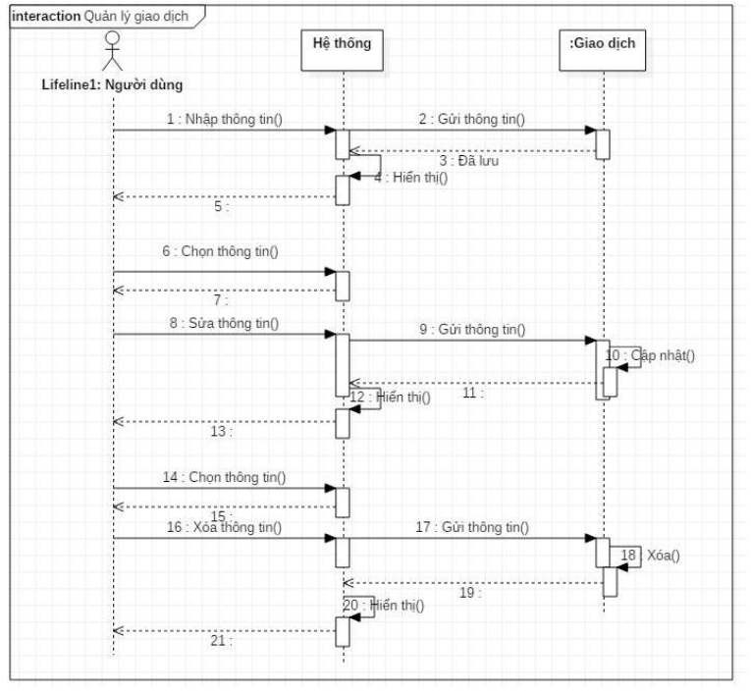

*Hình 8: Biểu đồ tuần tự quản lý giao dịch*

## :Biểu đồ tuần tự lập kế hoạch:

Người dùng lập kế hoạch bằng cách thêm kế hoạch, chỉnh sửa hoặc xóa kế hoạch cho mỗi tháng kế tiếp. Quá trình tương tác người với hệ thống như sau:

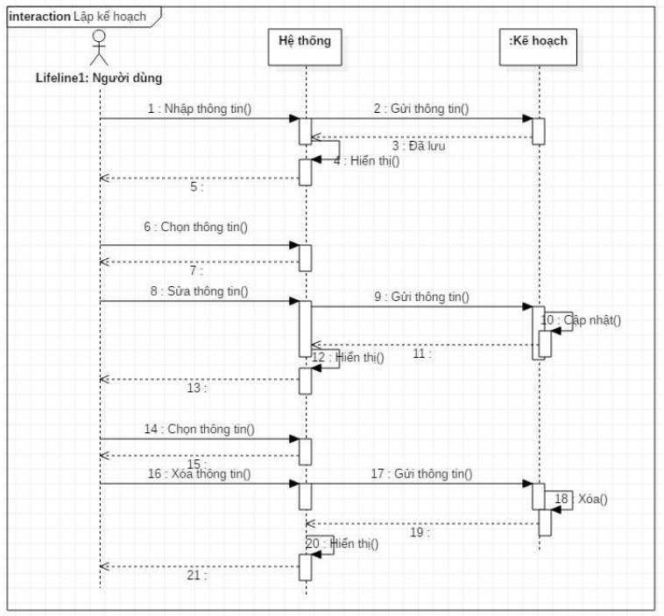

*Hình 9: Biểu đồ tuần tự lập kế hoạch*

## :Biểu đồ tuần tự thống kê:

Người dùng chọn chức năng thống kê theo kiểu giao dịch trong thời gian mong muốn. Lớp thống kê lấy mọi thông tin giao dịch trong thời gian người dùng chọn, sau đó tính toán thống kê theo kiểu giao dịch từ dữ liệu đã lấy:

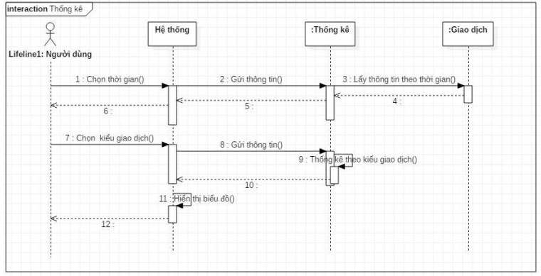

*Hình 10: Biểu đồ tuần tự thống kê theo kiểu giao dịch*

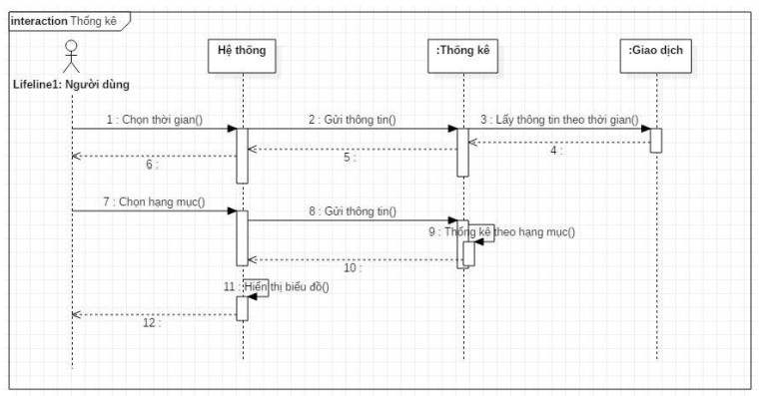

*Hình 11: Biểu đồ tuần tự thống kê theo các hạng mục.*

**CHƯƠNG 3: THIẾT KẾ HỆ THỐNG:**

# : Biểu đồ hoạt động

## : Tạo người dùng mới:

Người dùng tạo tài khoản mới với tên tài khoản và mật khẩu theo sơ đồ hoạt động dưới đây:

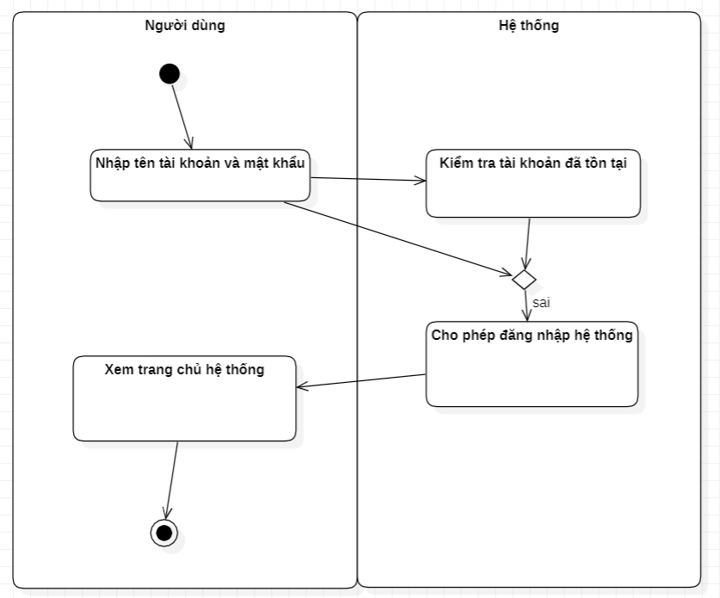

*Hình 12:Biểu đồ Hoạt động tạo người dùng mới*

## : Đăng nhập:

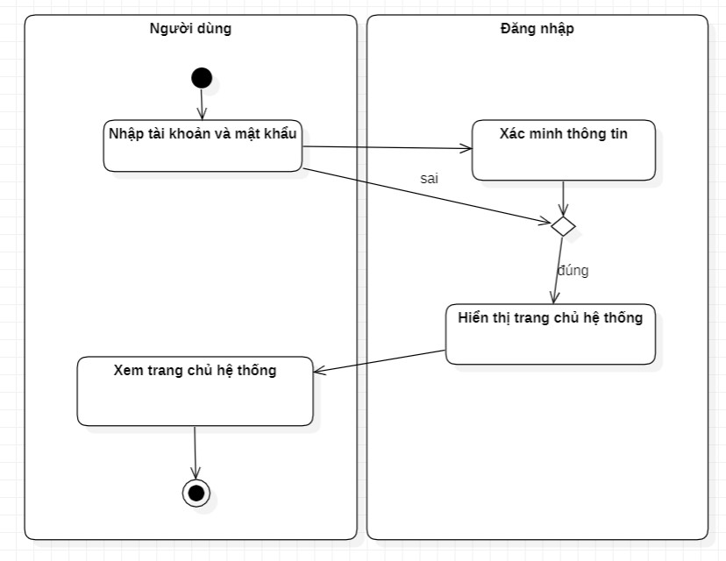

*Hình 13: Biểu đồ hoạt động đăng nhập*

## :Quản lý người dùng:

*Hình 14: Biểu đồ hoạt động quản lý người dùng*

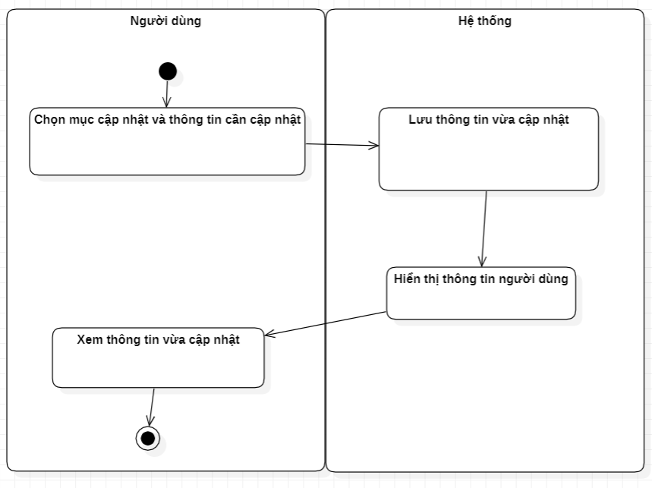

## :Quản lý tài khoản:

Sau khi thực hiện đăng nhập thành công, người dùng thực hiện nhập thông tin về tài khoản bao gồm số tiền ban đầu và thời gian nhập theo sơ đồ sau:

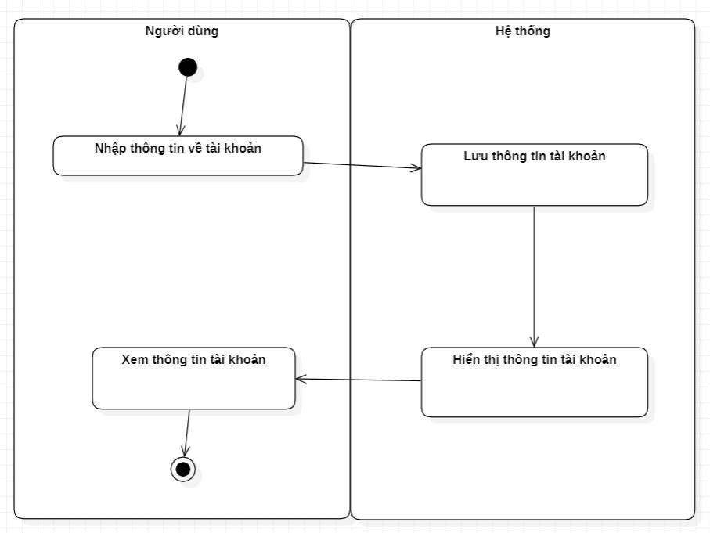

*Hình 15: Biểu đồ hoạt động Thêm tài khoản*

Người dùng thực hiện chức năng cập nhật tài khoản để hiển thị ra số tiền ban đầu, số tiền hiện tại sau giao dịch và số tiền tiết kiệm theo sơ đồ sau:

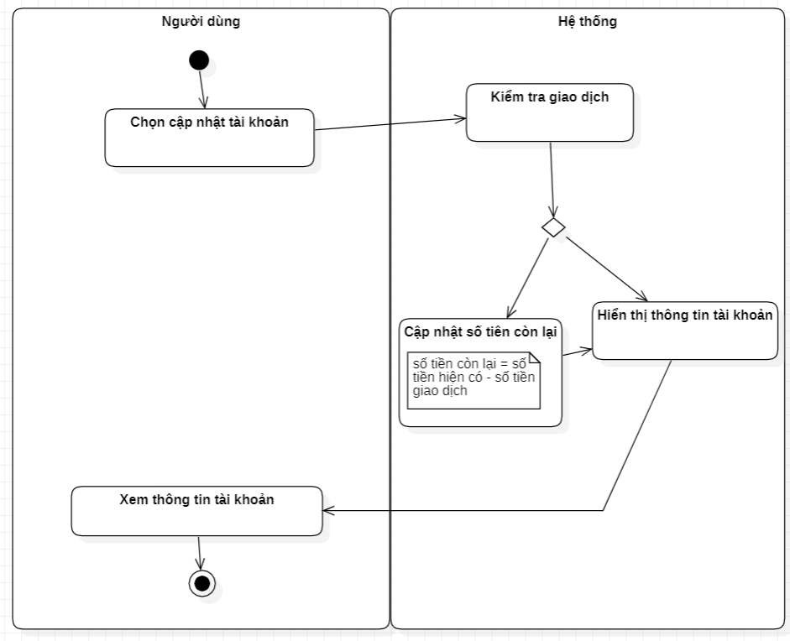

*Hình 16:Biểu đồ hoạt động cập nhật tài khoản*

## :Quản lý giao dịch:

Sau khi đăng nhập thành công, người dùng thực hiện Quản lý giao dịch bằng cách nhập vào thông tin giao dịch, chỉnh sửa hoặc xóa thông tin giao dịch theo sơ đồ sau:

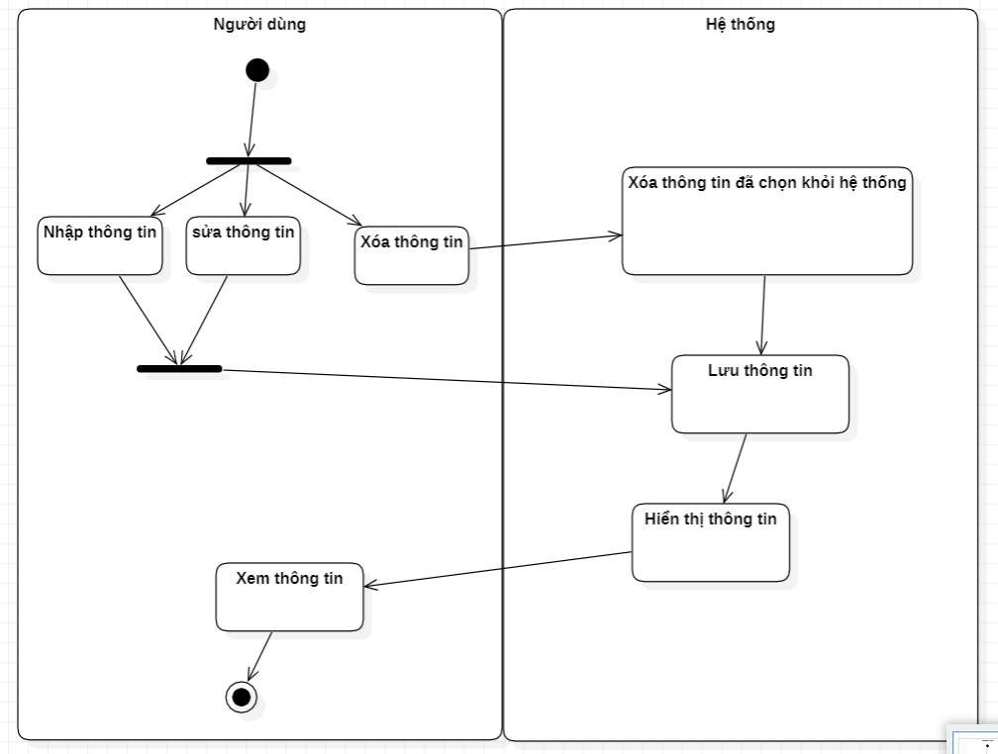

## :Lập kế hoạch:

*Hình 17:Biểu đồ hoạt động quản lý giao dịch*

Sau khi đăng nhập thành công, người dùng thực hiện Lập kế hoạch bằng cách nhập vào thông tin kế hoạch, chỉnh sửa hoặc xóa kế hoạch theo sơ đồ sau:

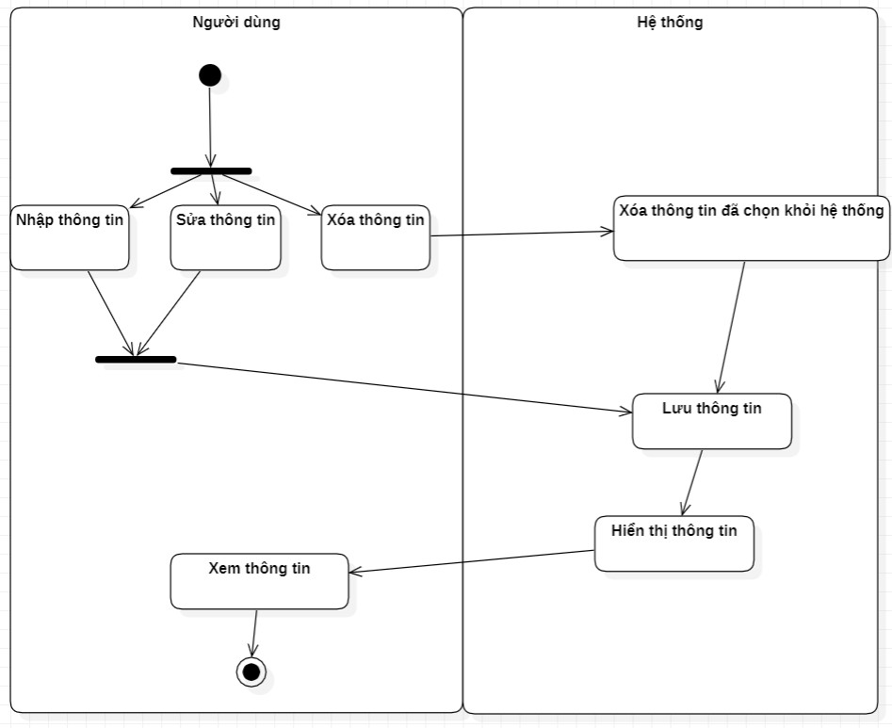

*Hình 18:Biểu đồ hoạt động Lập kế hoạch*

* + 1. **: Thống kê:**

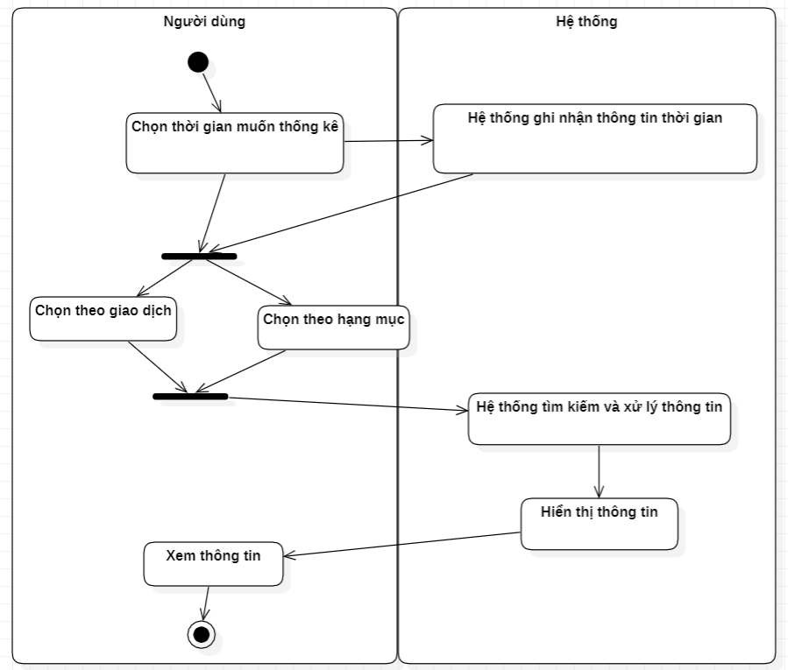Sau khi đăng nhập thành công và đã có giao dịch, người dùng chọn vào mục Thống kê để thực hiện chức năng thống kê như sơ đồ dưới đây. Hệ thống sẽ thực hiện thống kê và hiển thị cho người dùng dưới dạng biểu đồ.

*Hình 19:Biều đồ hoạt động thống kê*

# : Biểu đồ thành phần:

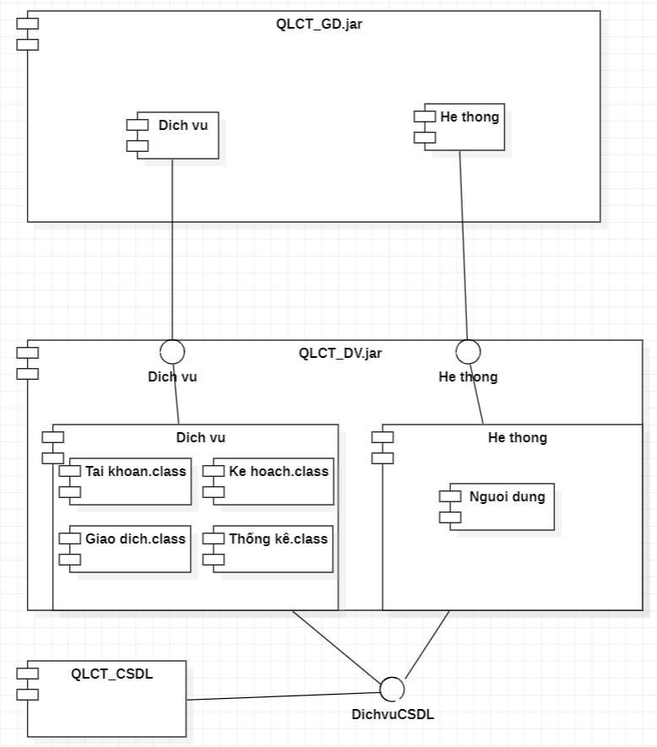

*Hình 20:Biểu đồ thành phần quản lý chi tiêu*

# : Biều đồ triển khai:

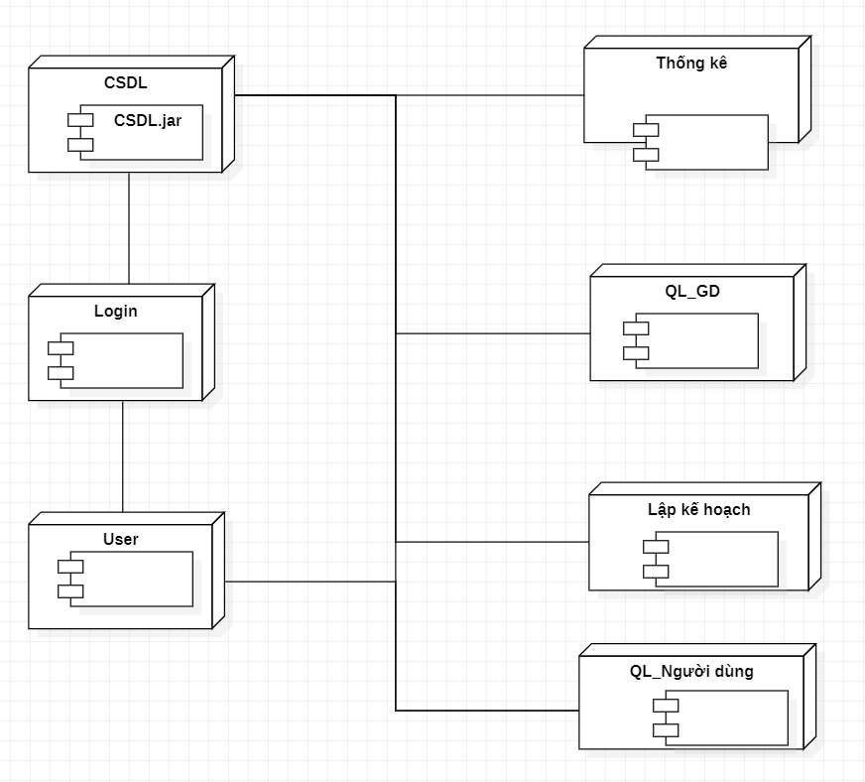

*Hình 21:Biểu đồ triển khai quản lý sinh viên*

**CHƯƠNG 4 : KẾT LUẬN**

Dựa vào bản báo cáo trên, chúng em đã trình bày các nội dung liên quan đến phân tích thiết kế hệ thống quản lý chi tiêu cá nhân của người dùng khi mới bắt đầu dùng phần mềm quản lý chi tiêu cá nhân.

* Tìm hiểu chung về hệ thống quản lý chi tiêu của phần mềm.
* Xác định, mô tả và làm kịch bản cho các Use case.
* Xây dựng biểu đồ lớp, biểu đồ tuần tự và biểu đồ trạng thái,.. cho hệ thống.

Bài báo cáo của em còn nhiều sai sót và chưa được chặt chẽ.

Kính mong cô và các bạn sẽ góp ý để chúng em có thể hoàn thiện đề tài hơn nữa.

Em xin chân thành cảm ơn!

**Tài liệu tham khảo :**

* [Báo cáo quản lý chi tiêu cá nhân (123docz.net)](https://123docz.net/document/2354002-bao-cao-qua-n-ly-chi-tieu-ca-nhan.htm)
* Slide Bài giảng Phân tích và thiết kế hướng đối tượng
* [Các Biểu Đồ Thiết Kế Phần Mềm, Bạn Đã Biết? (codelearn.io)](https://codelearn.io/sharing/cac-bieu-do-thiet-ke-phan-mem#%3A~%3Atext%3DBi%E1%BB%83u%20%C4%91%E1%BB%93%20th%C3%A0nh%20ph%E1%BA%A7n%20(Component%20Diagram)%20l%C3%A0%20bi%E1%BB%83u%20%C4%91%E1%BB%93%20m%C3%B4%2Cph%C3%A1t%20tri%E1%BB%83n%20c%C3%B3%20k%E1%BA%BF%20ho%E1%BA%A1ch)
* [Phân tích thiết kế hệ thống thông tin sử dụng biểu đồ UML (Phần 1)](https://viblo.asia/p/phan-tich-thiet-ke-he-thong-thong-tin-su-dung-bieu-do-uml-phan-1-PjxMe6yNG4YL) [(viblo.asia)](https://viblo.asia/p/phan-tich-thiet-ke-he-thong-thong-tin-su-dung-bieu-do-uml-phan-1-PjxMe6yNG4YL)
* [Phân tích thiết kế hệ thống thông tin sử dụng biểu đồ UML (Phần 2)](https://viblo.asia/p/phan-tich-thiet-ke-he-thong-thong-tin-su-dung-bieu-do-uml-phan-2-0bDM6wpAG2X4) [(viblo.asia)](https://viblo.asia/p/phan-tich-thiet-ke-he-thong-thong-tin-su-dung-bieu-do-uml-phan-2-0bDM6wpAG2X4)